**Явные s - стадийные методы Рунге-Кутты**

1 Свойства и структура алгоритма

* 1.1 Общее описание алгоритма
* 1.2 Обобщение для ОДУ порядка выше первого
* 1.3 Математическое описание алгоритма
* 1.4 Вычислительное ядро алгоритма
* 1.5 Макроструктура алгоритма
* 1.6 Схема реализации последовательного алгоритма
* 1.7 Последовательная сложность алгоритма
* 1.8 Информационный граф
* 1.9 Описание ресурса параллелизма алгоритма
* 1.10 Входные и выходные данные алгоритма
* 1.11 Свойства алгоритма
* 1.12 Коэффициенты Бутчера в зависимости от степени аппроксимации
* 1.13 Пример

**1.1 Общее описание алгоритма**

**Явные методы Рунге-Кутты** - класс численных методов решения задачи Коши для *обыкновенных дифференциальных уравнений (ОДУ)* и их систем.

Далее будут рассмотрены численные методы решения задачи Коши для обыкновенных дифференциальных уравнений (ОДУ) вида

[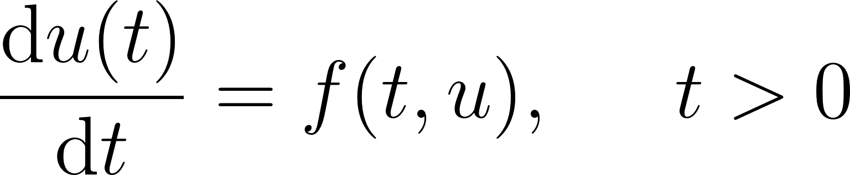](https://www.codecogs.com/eqnedit.php?latex=%5Cfrac%7B%5Ctext%7Bd%7Du(t)%7D%7B%5Ctext%7Bd%7Dt%7D%20%3D%20f(t%2Cu)%2C%20%5C%3B%5C%3B%5C%3B%5C%3B%5C%3B%20t%3E0%0)

[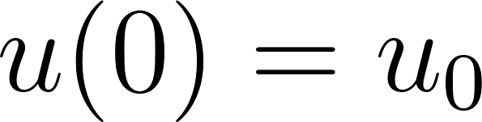](https://www.codecogs.com/eqnedit.php?latex=u(0)%3Du_0%0)

или систем ОДУ

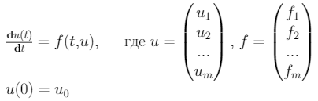

— векторы столбцы искомых функций и правых частей соответственно.

Суть алгоритма в том, что в точках *расчетной области* вычисляется искомое решение. Для простоты будет рассмотрена равномерная сетка. (В реальных расчетах применяются и неравномерные сетки.)

Введем сеточную функцию [](https://www.codecogs.com/eqnedit.php?latex=u_%5Ctau%0)определенную в узлах сетки и представляющую собой совокупность приближенных значений искомой функции, и 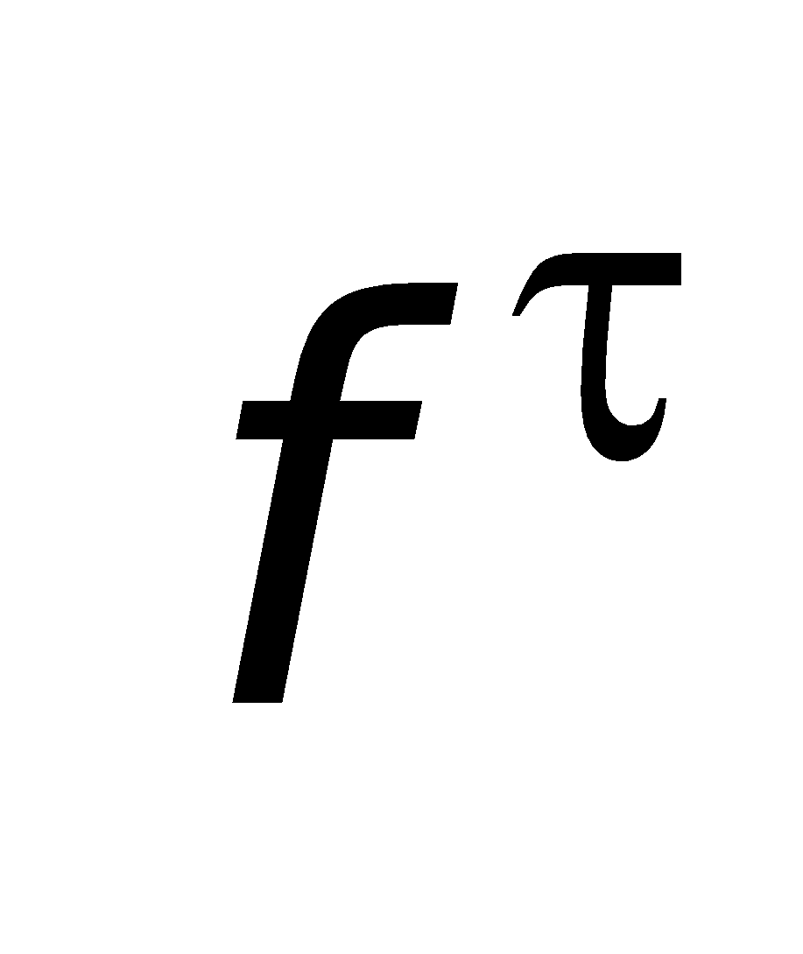— значения правой части в узлах сетки.

Задача состоит в построении численного алгоритма вычисления сеточной функции, приближающей решение ОДУ.

**1.2 Обобщение для ОДУ порядка выше первого**

[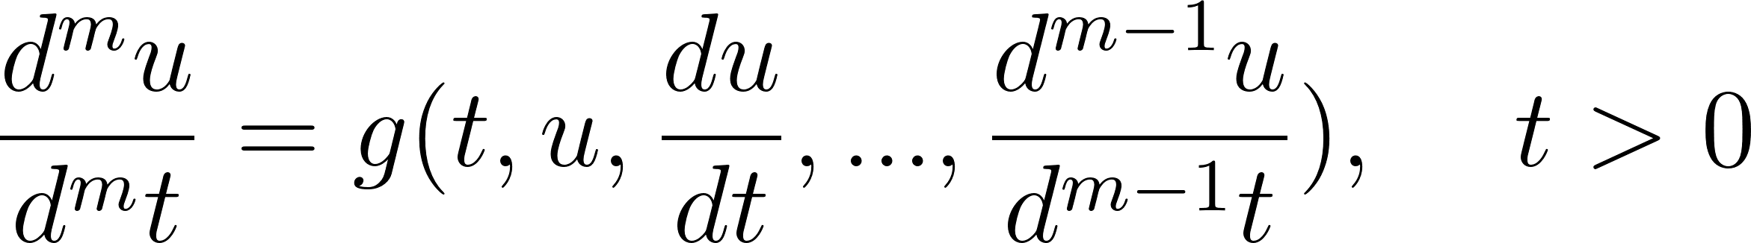](https://www.codecogs.com/eqnedit.php?latex=%5Cfrac%7Bd%5E%7Bm%7Du%7D%7Bd%5E%7Bm%7Dt%7D%3Dg(t%2Cu%2C%5Cfrac%7Bdu%7D%7Bdt%7D%2C...%2C%5Cfrac%7Bd%5E%7Bm-1%7Du%7D%7Bd%5E%7Bm-1%7Dt%7D)%2C%5C%3B%5C%3B%5C%3B%5C%3Bt%3E0%0)

Н.У.:

[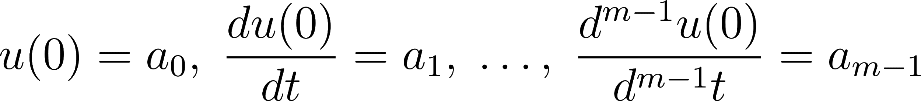](https://www.codecogs.com/eqnedit.php?latex=u(0)%3Da_0%2C%20%5C%3B%20%5Cfrac%7Bdu(0)%7D%7Bdt%7D%3Da_1%2C%5C%3B%5Cldots%2C%20%5C%3B%5Cfrac%7Bd%5E%7Bm-1%7Du(0)%7D%7Bd%5E%7Bm-1%7Dt%7D%3Da_%7Bm-1%7D%0)

положим замену

[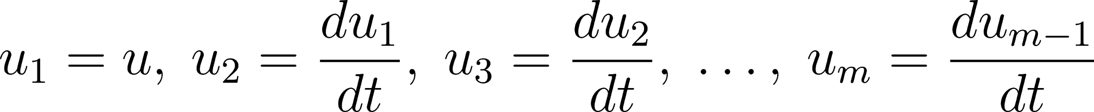](https://www.codecogs.com/eqnedit.php?latex=u_1%3Du%2C%5C%3Bu_2%3D%5Cfrac%7Bdu_1%7D%7Bdt%7D%2C%5C%3Bu_3%3D%5Cfrac%7Bdu_2%7D%7Bdt%7D%2C%5C%3B%5Cldots%2C%20%5C%3Bu_m%3D%5Cfrac%7Bdu_%7Bm-1%7D%7D%7Bdt%7D%0)

[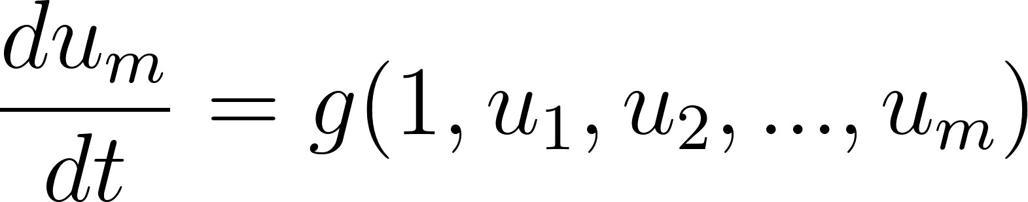](https://www.codecogs.com/eqnedit.php?latex=%5Cfrac%7Bdu_%7Bm%7D%7D%7Bdt%7D%3Dg(1%2C%20u_1%2C%20u_2%2C%20...%2C%20u_m)%0)

и соответствующие ей начальные условия: [](https://www.codecogs.com/eqnedit.php?latex=u_i(0)%3Da_%7Bi-1%7D%2C%5C%3B%5C%3B%5C%3B%5C%3Bi%3D1%2C2%2C%5Cldots%2Cm%0).

Такой заменой задача Коши для m-ой производной приводится к системе дифференциальных уравнений, указанной выше.

**1.3 Математическое описание алгоритма**

Распространенный способ получения простейших одношаговых расчетных схем для численного решения уравнения (1) заключается в следующем. Из формулировки задачи следует, что

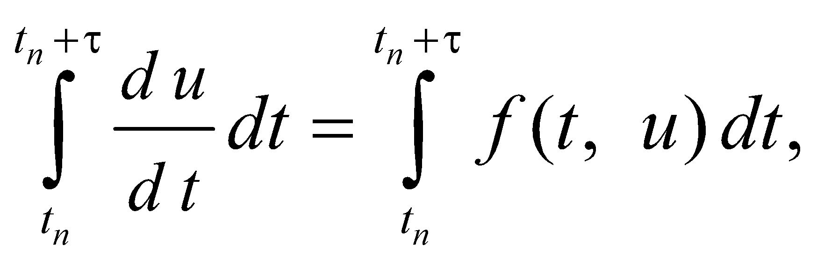

или

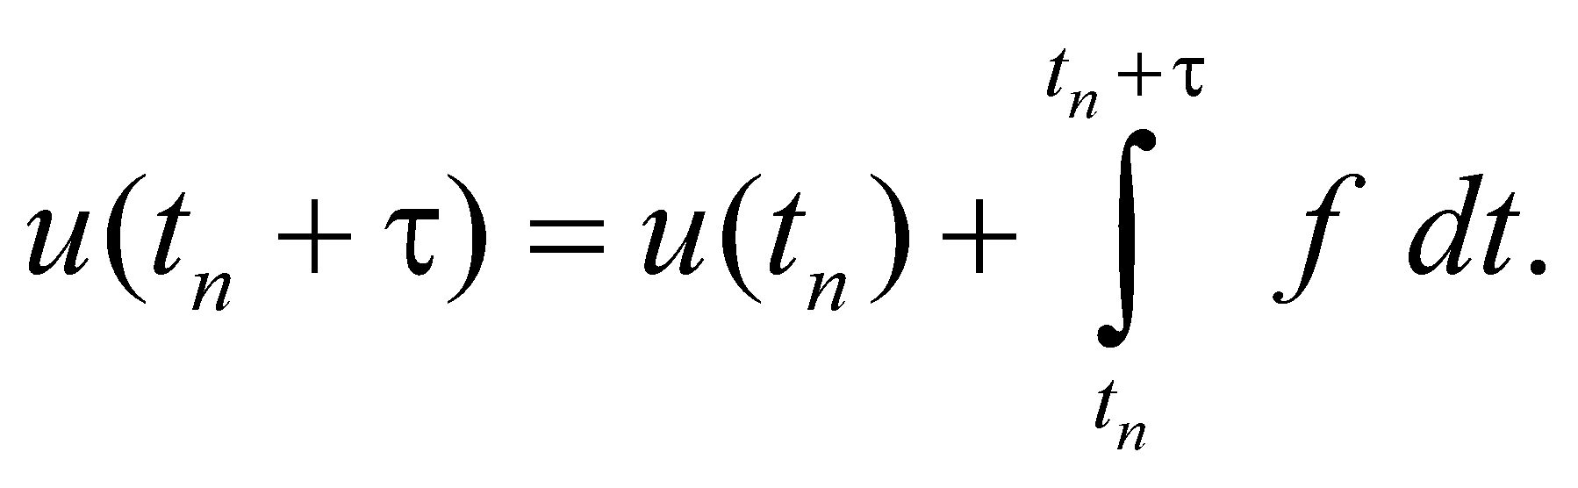

Интеграл в правой части может быть вычислен с помощью явных s-стадийных методов Рунге-Кутты.

S-стадийный явный метод для численного решения задачи Коши для обыкновенного дифференциального уравнения (1):

[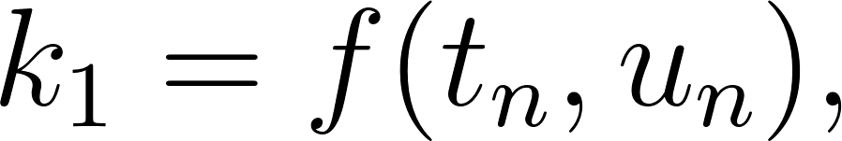](https://www.codecogs.com/eqnedit.php?latex=k_1%3Df(t_n%2Cu_n)%2C%0)

[](https://www.codecogs.com/eqnedit.php?latex=k_2%3Df(t_n%2Bc_2%5Ctau%2Cu_n%2B%5Ctau%20a_%7B21%7Dk_1)%2C%0)

[](https://www.codecogs.com/eqnedit.php?latex=k_3%3Df(t_n%2Bc_3%5Ctau%2Cu_n%2B%5Ctau(a_%7B31%7D%20k_1%20%2B%20a_%7B32%7D%20k_2))%2C%0)

[](https://www.codecogs.com/eqnedit.php?latex=%5Cldots%2C%0)

[](https://www.codecogs.com/eqnedit.php?latex=k_s%3Df(t_n%20c_s%20%5Ctau%2Cu_n%2B%5Ctau(a_%7Bs1%7D%20k_1%20%2B%20%5Cldots%20%2B%20a_%7Bs%2Cs-1%7D%20k_%7Bs-1%7D))%2C%0)

[](https://www.codecogs.com/eqnedit.php?latex=u_%7Bn%2B1%7D%3Du_n%2B%5Ctau(b_1%20k_1%20%2B%20%5Cldots%20%2B%20b_s%20k_s)%0)

где *k*ⱼ— промежуточные вспомогательные величины (квадратурная формула).

Коэффициенты, определяющие конкретный метод, могут быть представлены в виде *таблицы Бутчера* (Таблица 1). Нулевые коэффициенты *a*ⱼₖ, при *j*≥ *i*, как правило, в таблице Бутчера для явного метода не указывают.

Таблица 1

|  |  |  |  |  |  |
| --- | --- | --- | --- | --- | --- |
| 0 |  |  |  |  |  |
|  |  |  |  |  |  |
|  |  |  |  |  |  |
| … | … | … | … |  |  |
|  |  |  | … |  |  |
|  |  |  | … |  |  |

Здесь коэффициенты *c*ⱼ – узлы некой квадратурной формулы, *b*ⱼ – веса соответствующей квадратурной формулы, набор коэффициентов *a*ⱼₖ необходим для экстраполяции значений функции правой части в точки, связанные с узлами квадратуры (j = 1,2,...,s, k = 1,2,3,...,s-1).

Обычно также используют условие, предложенное Куттой без объяснений и не являющееся обязательным, но упрощающее вывод условий порядка аппроксимации для многостадийных методов:

[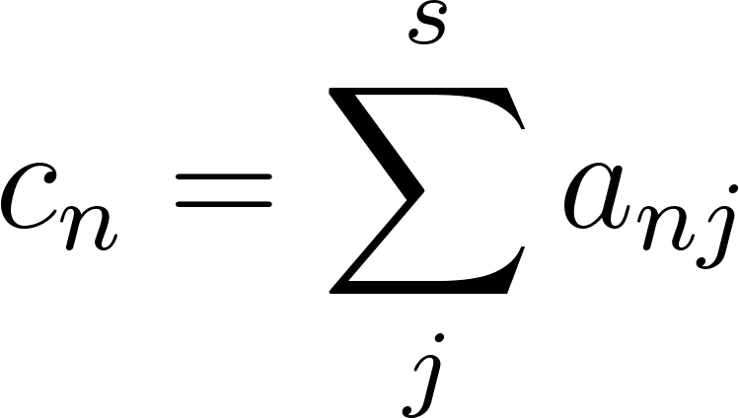](https://www.codecogs.com/eqnedit.php?latex=c_n%20%3D%5Csum_%7Bj%7D%5E%7Bs%7D%20a_%7Bnj%7D%0)

**1.4 Вычислительное ядро алгоритма**

Вычислительное ядро алгоритма можно считать состоящим из двух частей - вычисление промежуточных значений kᵢ для каждого шага на заданной сетке cᵢ , где i = 1, 2, …, s и вычисление линейной комбинации $\sum_{i = 1}^{s}{}kᵢ⋅bᵢ$. В первой части вычислительное ядро составляют последовательности операций вычисления функции f в точке, а также умножение и сложение. Во второй части в вычислительном ядре остаются только последовательности умножения и сложения.

Сюда картинку

**1.5 Макроструктура алгоритма**

Макроструктура алгоритма может быть представлена как совокупность последовательных вычислений значений функции в точках и их линейной комбинации.

**1.6 Схема реализации последовательного алгоритма**

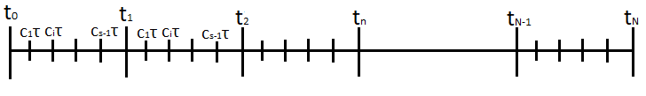

$t_{0}=c_{1}τ=0$

$u(0) = u_{0}$ (начальные условия)

2) Последовательность исполнения метода следующая (для n-го шага):

1. Вычисляем величину $k_{1}$, пользуясь начальными условиями

и таблицей Бутчера ():

2. Вычисляем величину , пользуясь предыдущими расчетами

и таблицей Бутчера ():

3. Вычисляем величину , пользуясь предыдущими расчетами

и таблицей Бутчера ():

4. Вычисляем величину , пользуясь предыдущими расчетами

и таблицей Бутчера ():

5. Вычисляем величину , пользуясь предыдущими расчетами:

3) Далее считаем тоже самое для шагов n+1, n+2, …, N.

**1.7 Последовательная сложность алгоритма**

Для вычисления значений функции U(t) в расчетной области за N шагов S - стадийным методом Рунге - Кутты требуется:

* N * S вычислений значений функции в точке,
* N * [ (S*S/2 + 3/2*S - 1) + S * P( f(t,u) ) ] сложений,
* N * [ (S*S/2 + 5/2*S - 1) * S * M( f(t,u) ) ] умножений.

Таким образом, при классификации по последовательной сложности, явный метод Рунге - Кутты относится к алгоритмам *с линейной сложностью по числу шагов N и квадратичная по числу стадий S*.

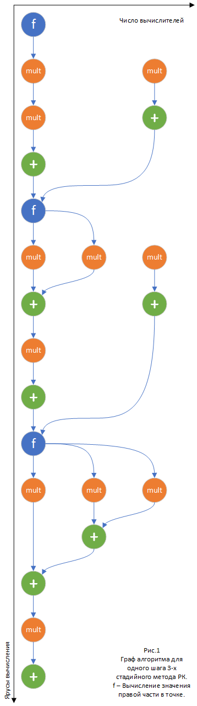

**1.8 Информационный граф**

Информационный граф одного шага явного метода Рунге - Кутты для S = 3 представлен на рис.1, последующие шаги имеют тот же вид. Как следует из анализа графа, алгоритм является практически последовательным как при выполнении шагов, так и при выполнению стадий.

**1.9 Описание ресурса параллелизма**

Для решения дифференциального уравнения методом Рунге - Кутты за N шагов c S стадиями в параллельном варианте:

ЯПФ - Ярусно-параллельная форма графа алгоритма

Высота ЯПФ = N * (3 + $\log_{2}S$ + 3 * (S-2) + $\sum_{s=2}^{S}{}\log_{2}(s-1)$)

Ширина ЯПф = S

Общее число операций ~ N * (3 + 2 * S + $S*\log_{2}S$ + $\sum_{s=2}^{S}{}{(s-1)*log}_{2}(s-1)$)

Доля последовательных операций ~ 1/S

Максимальное ускорение = S

На рис.2 представлен параллельный граф алгоритма S-й стадии, но при высоком теоретическом ускорении требуется очень частая пересылка данных между процессами, что значительно снижает ускорение. На практике скорость выполнения алгоритма на параллельной машине не превышает последовательную реализацию.

## 

## 

## **1.10 Входные и выходные данные алгоритма**

**Входные данные**: функция f(t,u) - правая часть дифференциального уравнения, u(0) - начальные условия.

**Выходные данные**: ($(x_{0},u_{0}), ({x_{1},u}_{1}), ..., (x_{n},u_{n}), (x_{n+1},u_{n+1}), ..., (x_{N},u_{N})$) - вектор значений функций в точках расчётной сетки.

**Объём выходных данных**: 2N.

**1.11 Свойства алгоритма**

Алгоритм не параллелится.

Алгоритм в рамках выбранной версии полностью детерминирован.

**1.12 Коэффициенты Бутчера в зависимости от степени аппроксимации**

Первый порядок аппроксимации: метод Эйлера (таблица 2).

Таблица 2

|  |  |
| --- | --- |
| 0 | 0 |
|  | 1 |

Второй порядок аппроксимации: метод Эйлера с пересчетом (таблица 3).

Таблица 3

|  |  |  |
| --- | --- | --- |
| 0 |  |  |
| 1/2 | 1/2 |  |
|  | 0 | 1 |

Третий порядок аппроксимации: метод Хойна (таблица 4).

Таблица 4

|  |  |  |  |
| --- | --- | --- | --- |
| 0 |  |  |  |
| 1/3 | 1/3 |  |  |
| 2/3 | 0 | 2/3 |  |
|  | 1/4 | 0 | 3/4 |

Третий порядок аппроксимации: метод Рунге–Кутты (таблица 5).

Таблица 5

|  |  |  |  |
| --- | --- | --- | --- |
| 0 |  |  |  |
| 1/2 | 1/2 |  |  |
| 1 | 0 | 1 |  |
|  | 1/6 | 2/3 | 1/6 |

Четвёртый порядок аппроксимации: классический метод Рунге–Кутты (таблица 6).

Таблица 6

|  |  |  |  |  |
| --- | --- | --- | --- | --- |
| 0 |  |  |  |  |
| 1/2 | 1/2 |  |  |  |
| 1/2 | 0 | 1/2 |  |  |
| 1 | 0 | 0 | 1 |  |
|  | 1/6 | 2/6 | 2/6 | 1/6 |

Четвёртый порядок аппроксимации: правило трех восьмых (таблица 7). Этот метод имеет, по-видимому, наименьшую погрешность среди явных схем Рунге–Кутты четвертого порядка аппроксимации.

Таблица 7

|  |  |  |  |  |
| --- | --- | --- | --- | --- |
| 0 |  |  |  |  |
| 1/3 | 1/3 |  |  |  |
| 2/3 | –1/3 | 1 |  |  |
| 1 | 1 | –1 | 1 |  |
|  | 1/8 | 3/8 | 3/8 | 1/8 |

Шестой порядок аппроксимации: метод Бутчера (таблице 8).

Таблица 8

|  |  |  |  |  |  |  |  |
| --- | --- | --- | --- | --- | --- | --- | --- |
| 0 |  |  |  |  |  |  |  |
| 1/2 | 1/2 |  |  |  |  |  |  |
| 2/3 | 2/9 | 4/9 |  |  |  |  |  |
| 1/3 | 7/36 | 2/9 | –1/12 |  |  |  |  |
| 5/6 | –35/144 | –55/36 | 35/48 | 15/8 |  |  |  |
| 1/6 | –1/360 | –11/36 | –1/8 | 1/2 | 1/10 |  |  |
| 1 | –41/260 | 22/13 | 43/156 | –118/39 | 32/195 | 80/39 |  |
|  | 13/200 | 0 | 11/40 | 11/40 | 4/25 | 4/25 | 13/200 |

**1.13 Пример (N = 2, s = 4)**

Найти приближённое решение задачи Коши  методом Рунге-Кутты 4 порядка (т.e s = 4) на заданном отрезке с шагом h = 0,1.

$y(x_{n+1}+h) = y(x_{n})+\int_{x_{n}}^{x_{n}+h}{}f(x,y)dx$

Вход: ${f(x,y)=3x^{2}y+x^{2}e^{x^{3}}, y}_{1}=0$

n = 1

${{k_{1}}^{(1)}}_{}=f(x_{1}+c_{1}h,y_{1})=f(0,0)=0,$

${{k_{2}}^{(1)}}_{}=f(x_{1}+c_{2}h,y_{1}+ha_{21}{k_{1}}^{(1)})=f(h/2,0)=f(0.05,0)=0.0025,$

${{k_{3}}^{(1)}}_{}=f(x_{1}+c_{3}h,y_{1}+h{(a_{31}{{k_{1}}^{(1)}}_{}+a}_{32}{k_{2}}^{(1)}))=f(h/2,k_{2}h/2)=f(0.05,0.0000625)=0.002501,$

${{k_{4}}^{(1)}}_{}=f(x_{1}+c_{4}h,y_{1}+h{(a_{41}{k_{1}}^{(1)}+a}_{42}{k_{2}}^{(1)}+a_{43}{k_{3}}^{(1)}))=f(h,h{k_{3}}^{(1)})=f(0.1,0.0002501)=0.010018,$

$y_{2}=y_{1}+h(b_{1}{k_{1}}^{(1)}+b_{2}{k_{2}}^{(1)}+b_{3}{k_{3}}^{(1)}+b_{4}{k_{4}}^{(1)})=0+0.1(0+0.000833+0.000834+0.00167)=0.000333$

$x_{2}=x_{1}+c_{4}h=0.1$

n = 2

${{k_{1}}^{(2)}}_{}=f(x_{2}+c_{1}h,y_{2})=f(0.1,0.000333)=0.01002,$

${{k_{2}}^{(2)}}_{}=f(x_{2}+c_{2}h,y_{2}+ha_{21}{{k_{1}}^{(2)}}_{})=f(x_{2}+h/2,y_{2})=f(0.15,0.000333)=0.022632,$

${{k_{3}}^{(2)}}_{}=f(x_{2}+c_{3}h,y_{2}+h{(a_{31}{{k_{1}}^{(2)}}_{}+a}_{32}{{k_{2}}^{(2)}}_{}))=f(x_{2}+h/2,{{{y_{2}+k}_{2}}^{(2)}}_{}h/2)=f(0.15,0.0.001465)=0.022675,$

${{k_{4}}^{(2)}}_{}=f(x_{2}+c_{4}h,y_{2}+h{(a_{41}{{k_{2}}^{(2)}}_{}+a}_{42}{{k_{2}}^{(2)}}_{}+a_{43}{{k_{3}}^{(2)}}_{}))=f(x_{2}+h,y_{2}+h{{k_{3}}^{(2)}}_{})=f(0.2,0.002601)=0,040634,$

$y_{3}=y_{2}+h(b_{1}{{k_{1}}^{(2)}}_{}+b_{2}{{k_{2}}^{(2)}}_{}+b_{3}{{k_{3}}^{(2)}}_{}+b_{4}{{k_{4}}^{(2)}}_{})=0.002687$

$x_{3}=x_{2}+c_{4}h=0.2$

Выход: ( (0,0), (0.1,0.000333), (0.2,0.002687) )